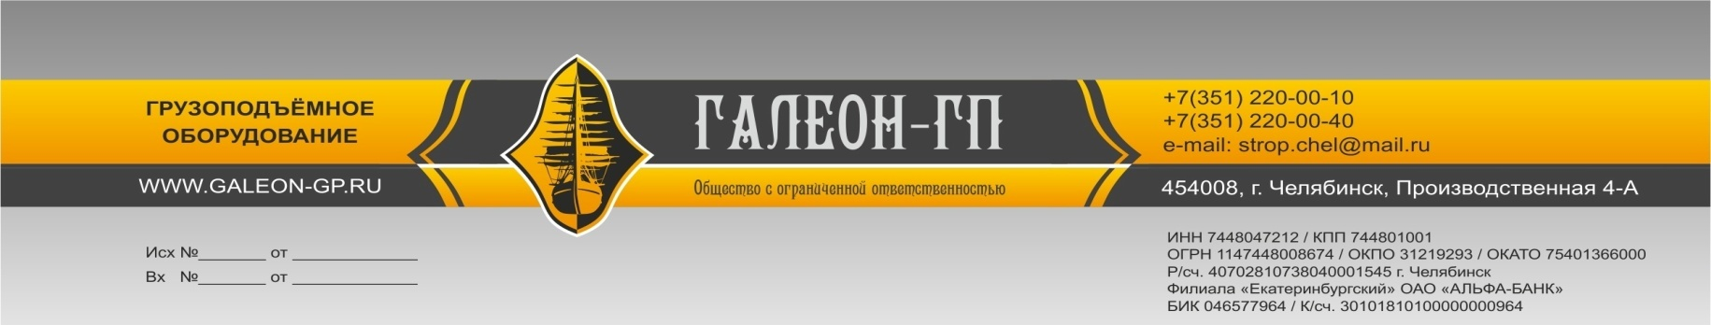
Наша компания занимается поставками горно-шахтного оборудования для предприятий горнодобывающего, угольного и горно-строительного комплексов России и стран СНГ.
Гибкая ценовая политика, индивидуальный подход к каждому клиенту и хорошие партнерские связи позволяют нашей Компании успешно работать на рынке горно-шахтного оборудования. Возможны индивидуальные заказы на специализированное оборудование, шахтную автоматику и запасные части.
Наша задача — качественно поддерживать и развивать бизнес Вашей компании, предлагая Вам самые оптимальные решения по обеспечению горно-шахтным и подъемно-транспортным оборудованием.

Мы предлагаем следующее оборудование:
Шахтные вагонетки:
ВГ (УВГ) с показателями ширины колеи от 600 до 750 и 900 мм.; серий ВД и ВДК 2,5 - 3,3 м3 (с разгрузкой донного типа)
Буровые установки:
Шахтная буровая установка УБШ-228; УБШ-221П; УБШ-207; УБШ-101
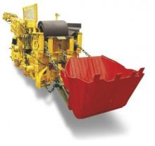
Двигатели:
ДТН 45/27 (45 кВт); ДТН 33/20 (33 кВт); ДРТ; Д-12; ДК-812; ДК-816; Пневмодвигатель П12-12; Пневмомотор П12-12; Пневмодвигатели ДАР-5М; Пневмодвигатель ДАР-5М; Пневмодвигатели ДАР-30M; Пневмо​мотор ДАР-30М; Пневмодвигатели ДАР-14 (14М); Пн​евмомотор ДАР-14 (14М);
Подъемное оборудование:
Устройство маневровое МУ12-М2А
Устройства прицепные проходческие УПП-8, УПП-2,8
Скреперные лебёдки 55ЛС-2СМА, 55ЛС-2ПМА, 30ЛС-2СМА, 30ЛС-2ПМА, 17ЛС-2СМА, 110ЛС-2СМА , 110ЛС-2СМА
Посадочная лебедка ЛПК-10Б; Лебедки маневровые ЛМ-140, ЛМ-71
Лебедка шахтная вспомогательная пневматическая ЛП
Лебедки проходческие передвижные ЛПЭП-16У; ЛПЭП-25У; ЛПЭП-45У; ЛПЭП-10; ЛПЭ 50-1000У; ЛПТ-5/600; ЛПТ-10/900
Лебедки пневматические ШВА-18000x0,25П , ПДЛ 100х20, ПДЛ 50х12, ПЛД 35х17, ПЛД 20х30, ПЛД 10х24
Лебедки монтажные ЛМ-2, ЛМ-3.2, ЛМ-5
Лебедка маневровая ТЛ-8Б; Лебедка ЛУРВ-10
Лебедки вспомогательные 1ЛШВ-01, 1ЛВ-09 и 1ЛВ-10, ЛВ25
Бадья шахтная от 1 до 3 м3 (Проходческая БПСМ)
Породопогрузочные машины:
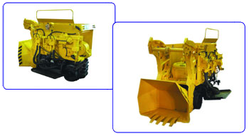
ППН 1 (ППН-1С), ППН 3, МПДД-4 и МПДЭ-4, МПДД-3 и МПДЭ-3, МПДД-2 и МПДЭ-2, МПДД-1 и МПДЭ-1, МПДЭ-04
Перфораторы:
Сверло шахтное пневматическое СГП-1 (СР.3)
Перфоратор ППТ-86 (аналог ПТ-48А), ПП-63В2, ПП-54В2
Бур электрогидравлический ЭБГП-1М
Шахтные вентиляторы:
Вентиляционная шахтная труба
Вентиляторы местного проветривания ВМЭ-8, ВМЭ-6, ВМЭ-5
Вентиляторы шахтный ВМЭ-12 (ВМЭ-12А), Вентилятор Центробежный ВЦ 15
Вентилятор с пневматическим приводом ВМП-4М
Автоматика:
Толкатель ЭКТ 300-350 и ЭКТ 300-250
Пу​скатели ПРН электромагнитные (нереверсивные), ПРН-Б (реверсивные), Пускатели ПВИ
Коробки серий КР, КРХ
Выключатель путевой взрывозащищённый ВПВ-4М, Выключатель автоматический ВАРП-250-1-Т5э
Выключатели рудничные ВРВ-150М, ВРВ-150М2, Выключатели ВРН-М, ВРН автоматические
Агрегат пусковой шахтный АПШ.2; Автоматический выключатель ВАРП-500-1-Т5э
Электровозы:
Электровоз контактный К-14, К-10; Электровоз аккумуляторный АМ8Д/2АМ8Д; АРП-5Т; Шахтный электровоз 5 АДС , 2,5 АДС, 12 АДМ-1; Электровоз АК-2У
Запчасти:
Запчасти к породопогрузочной машине ППН-1С, ППН-3
Запчасти к электровозу АМ8Д , К-10 , К-14/К-14М
Запчасти к породопогрузочным машинам 1ППН5/1ППН5П

